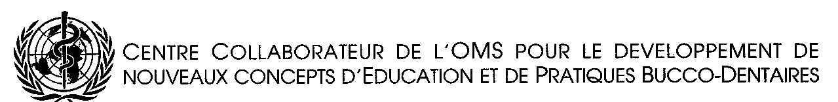
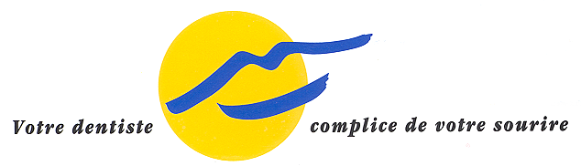

Communiqué de Presse

Contact presse et invitations : Françoise La Porte - 01 44 90 72 90 – francoiselaporte@ufsbd.fr

Contact scientifique : Docteur Christian Auger - 01 44 90 72 80 - christianauger@ufsbd.fr
L’UFSBD est Centre Collaborateur de l’Organisation Mondiale de la Santé, et organisation officielle de la profession dentaire pour la Santé Publique. L’UFSBD a pour objectif premier de promouvoir en France la Santé et l’Hygiène Bucco-Dentaire en sensibilisant toute la population à son importance et en développant dans la profession dentaire une « conscience de prévention ».

Union Française pour la Santé Bucco-Dentaire
7 rue Mariotte - 75017 Paris - Tél. 01 44 90 72 80 - Fax 01 44 90 96 73
Mail ufsdb@ufsbd.fr - Site www.ufsbd.fr

Colloque

L’impact des addictions sur la santé bucco-dentaire
L’implication des chirurgiens-dentistes
Paris, le 5 octobre 2007, Palais du Luxembourg
Paris le 13 juillet 2007

Alcool, tabac, drogues : la lutte contre les addictions qui affectent les Français figure actuellement parmi les priorités de santé publique. 1,2 million de personnes déclarent consommer régulièrement du cannabis en 2005*. L’alcool serait à l’origine d’environ 40 000 décès par an, dont environ la moitié liée au cancer des voies aérodigestives supérieures (également liés à la consommation de tabac)**.

L’impact important de ces addictions sur la santé bucco-dentaire est insuffisamment connu, y compris des médecins. Les professions de santé qui interviennent dans ce domaine demeurent cloisonnées. De ce fait, le double rôle que peuvent jouer les chirurgiens-dentistes reste trop peu développé. D’une part, les quelque 40 000 chirurgiens-dentistes de France peuvent informer efficacement les 880 000 patients qu’ils reçoivent chaque jour sur les méfaits de l’alcool et du tabac. D’autre part, ils occupent une position stratégique pour détecter l’existence d’une addiction par l’examen de la bouche, et pour envisager des solutions.

L’UFSBD propose de débattre des conditions à réunir pour que les chirurgiens-dentistes puissent s’investir davantage et occuper toute leur place dans cet enjeu de santé publique de lutte contre l’ensemble des addictions. Dans une approche transdisciplinaire, il convient d’abord d’actualiser leur information sur les problèmes posés par les addictions, les mécanismes de la dépendance et leurs conséquences, en particulier sur la santé bucco-dentaire, et sur les réponses généralement apportées. Ensuite, il s’agit d’élaborer les lignes de conduite à tenir au cabinet, comme interlocuteur ouvert au dialogue et au conseil, en fonction des différentes addictions et des différentes catégories de patients.

Dans cette perspective, l’Union Française pour la Santé Bucco-Dentaire organise, en collaboration avec l’Anpaa, en accord avec la Fédération Française d’Addictologie, en partenariat avec la Mutualité Française et avec le soutien de l’Inpes, un Colloque National de Santé Publique sur le thème « Addictologie et santé bucco-dentaire » le vendredi
5 octobre 2007, dès 9h30, au Palais du Luxembourg à Paris. Ce colloque s’adresse aux chirurgiens-dentistes, aux addictologues et plus largement à tous les professionnels de santé, responsables institutionnels et acteurs de terrain concernés par ce thème.

* Source OFDT.
** Hill C., Alcool et risque de cancer, Actualités et dossier en santé publique, n° 30, La Documentation française, Paris, mars 2000.

